барабан приводной с буксами
ПОСТАВЩИК  ООО «АДАМАНТИС ПЛЮС»  г. Минск, ул. Тимирязева, 121/3-513 т.254-73-13, 254-71-94 |  |  |  |  |  |  |  |  |  |  |  |  |  | ЗАКАЗЧИК
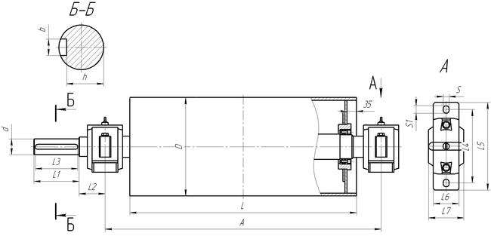
Размеры барабана |  |  |  |  |  |  |  |  |  | Подшипник | Размеры буксы |  |  |  |  |  |  |  | Кол-во | Примечания
D | A | L | L1 | L2 | L3 | d |  | b | h | Подшипник | L4 | L5 | L6 |  | L7 | S | S1 | H | Кол-во | Примечания

